附件3
109年度國立嘉義大學委託辦理品質保證認可行政支援工作規劃
校區 | 日期 | 受訪單位 | 工作規劃
 |  |  | 研發處 | 學院 | 系所(學位學程)
民雄校區 | 11月24日(二) | 師範學院:  教育學系、輔導與諮商學系、體育與健康休閒學系、特殊教育學系、  人文藝術學院:  中國文學系、外國語言學系、應用歷史學系 | 1.製作歡迎海報張貼於校區門口、製作前往各系所方向指標看板(A0)，放置於民雄行政大樓前道路。  2.提供會議室、座(晤)談室、學系或學位學程方向及位置標示海報格式供參。  3.學校與評鑑中心連絡窗口及其他連絡協調未盡事宜。 | 1.協助負責師範學院及人文藝術學院訪視委員便當訂購(總負責人姜曉芳秘書、人文藝術學院、林昭慧助教)。  2.師範學院製作大型車輛指示看板(A1)。  3.師範學院、人文藝術學院製作委員自行開車停車位置標示看板(A1)。  4.師範學院、人文藝術學院製作前往系所方向指引看板(A0)。  5.協調督導受訪單位實地訪視相關事宜。 | 1.製作單位所在位置指引看版(A1)  2.製作單位專用會議室、座談室、晤談室等位置標示 (A3)
 | 11月25日(三) | 師範學院:  數位學習設計與管理學系、幼兒教育學系、師範學院教學專業國際碩士學位學程  人文藝術學院:  音樂學系、視覺藝術學系 |  | 1.協助負責師範學院及人文藝術學院訪視委員便當訂購(總負責人姜曉芳秘書、人文藝術學院、林昭慧助教)。  2.師範學院製作大型車輛看板(A1)。  3.師範學院、人文藝術學院製作委員自行開車停車位置看板(A1)。  4.師範學院、人文藝術學院製作前往系所方向指標看板(A0)。  5.協調督導受訪單位實地訪視相關事宜。 | 1.製作單位所在位置指引看版(A1)  2.製作單位專用會議室、座談室、晤談室等位置標示(A3)
新民校區 | 11月26日(四) | 管理學院:  管理學院外籍生全英文授課觀光暨管理碩士學位學程 | 1.製作歡迎海報張貼於校區門口、製作前往各系所方向指標看板(A0)，放置於新民校區校門口進入後的空地。  2.提供會議室、座(晤)談室、學系或學位學程方向及位置標示海報格式供參。  3.學校與評鑑中心連絡窗口及其他連絡協調未盡事宜。 | 1.協助負責新民校區訪視委員便當訂購(莊意蘭小姐)  2.管理學院製作大型車輛及委員自行開車停車位置看板(A1)。  3.製作前往系所方向指標看板(A0)。  4.協調督導受訪單位實地訪視相關事宜。 | 1.製作單位所在位置指引看版(A1)  2.製作單位專用會議室、座談室、晤談室等位置標示 (A3)
 | 11月28日(六) | 管理學院:  管理學院碩士在職專班 |  | 1.協助負責新民校區訪視委員便當訂購(邱語嫻小姐)  2.管理學院製作大型車輛及委員自行開車停車位置看板(A1)。  3.製作前往系所方向指標看板(A0)。  4.協調督導受訪單位實地訪視相關事宜。 | 1.製作單位所在位置指引看版(A1)  2.製作單位專用會議室、座談室、晤談室等位置標示(A3)
 | 11月30日(一) | 管理學院:  企業管理學系、資訊管理學系、財務金融學系 |  | 1.協助負責新民校區訪視委員便當訂購(莊意蘭小姐)  2.管理學院製作大型車輛及委員自行開車停車位置看板(A1)。  3.製作前往系所方向指標看板(A0)。  4.協調督導受訪單位實地訪視相關事宜。 | 1.製作單位所在位置指引看版(A1)  2.製作單位專用會議室、座談室、晤談室等位置標示(A3)
 | 12月1日(二) | 管理學院:  應用經濟學系、生物事業管理學系、行銷與觀光管理學系  獸醫學院:  獸醫學系 |  | 1.協助負責新民校區訪視委員便當訂購(莊意蘭小姐)  2.管理學院製作大型車輛、委員自行開車停車位置看板(A1)。  3.獸醫學院製作自行開車停車位置看板(A1)。  4.管理學院及獸醫學院製作前往系所方向指標看板(A0)。  5.協調督導受訪單位實地訪視相關事宜。 | 1.製作單位所在位置指引看版(A1)  2.製作單位專用會議室、座談室、晤談室等位置標示(A3)
蘭潭校區 | 11月25日(三) | 生命科學院:  食品科學系、生物資源學系 | 1.製作歡迎海報並張貼於校區門口、製作前往各系所方向指標看板(A0)，放置於蘭潭合作社前三叉路口。  2.提供會議室、座(晤)談室、學系或學位學程方向及位置標示海報格式供參。  3.協助負責蘭潭校區訪視委員便當訂購(楊子岳)。  4.研發處製作大型車輛停車位置看板(A1)並放置。  5.學校與評鑑中心連絡窗口及其他連絡協調未盡事宜。 | 1.製作前往系所所在建築物方向指引看板(A0)。  2.協調督導受訪單位實地訪視相關事宜。 | 1.製作單位所在位置指引看版(A1)  2.製作單位專用會議室、座談室、晤談室等位置標示(A3)
 | 11月26日(四) | 農學院:  農藝學系、園藝學系、植物醫學系  生命科學院:  水生生物科學系、生化科技學系、生命科學全英文碩士學位學程 |  | 1.製作前往系所方向指標看板(A0)。  2.協調督導受訪單位實地訪視相關事宜。 | 1.製作單位所在位置指引看版(A1)  2.製作單位專用會議室、座談室、晤談室等位置標示(A3)  3.製作訪視委員自行開車停車位置看板(A1)。
 | 11月27日(五) | 農學院:  動物科學系、生物農業科技學系、農場管理進修學士學位學程  理工學院:  土木與水資源工程學系、電機工程學系、機械與能源工程學系  生命科學院:  微生物免疫與生物藥學系 |  | 1.製作前往系所方向指標看板(A0)。  2.協調督導受訪單位實地訪視相關事宜。 | 1.製作單位所在位置指引看版(A1)  2.製作單位專用會議室、座談室、晤談室等位置標示(A3)  3.製作訪視委員自行開車停車位置看板(A1)。
 | 11月28日(六) | 農學院:  農學院農學碩士在職專班、 |  | 1.協助負責當日訪視委員便當訂購(農學院侯燕雪小姐)。  2.製作自行政大樓前往系所方向指標看板(A0)。  3.協調督導受訪單位實地訪視相關事宜。 | 1.製作單位所在位置指引看版(A1)  2.製作單位專用會議室、座談室、晤談室等位置標示  3.製作訪視委員自行開車停車位置看板(A1)。
 | 11月30日(一) | 農學院:  森林暨自然資源學系、木質材料與設計學系、農業科學博士學位學程  理工學院:  電子物理學系、應用化學系 |  | 1.製作自行政大樓前往系所方向指標看板(A0)。  2.協調督導受訪單位實地訪視相關事宜。 | 1.製作單位所在位置指引看版(A1)  2.製作單位專用會議室、座談室、晤談室等位置標示(A3)  3.製作訪視委員自行開車停車位置看板(A1)。
 | 12月1日(二) | 農學院:  景觀學系  理工學院:  應用數學系、生物機電工程學系、資訊工程學系 |  | 1.製作自行政大樓前往系所方向指標看板(A0)。  2.協調督導受訪單位實地訪視相關事宜。 | 1.製作單位所在位置指引看版(A1)  2.製作單位專用會議室、座談室、晤談室等位置標示 (A3)  3.製作訪視委員自行開車停車位置看板(A1)。
備註 |  | 1請各校區協助代訂委員便當或餐盒之同仁注意如下:  - 餐費由評鑑中心專員統一結帳，於實地訪視當日支付現金，收據請開立統一編號（抬頭：財團法人高等教育評鑑中心基金會/統編：48704443）。  - 學校代訂訪視委員100元之便當、餐盒，各受訪單位委員之代訂數量和飲食習慣（葷／素）會於訪視前發文通知，如有異動將以電話即時告知。  - 代訂午餐及晚餐（晚餐請附提袋）。  2.請各受訪單位派人於委員用餐開始前35分鐘，至各校區協助代訂人員辦公室領取並送至簡報室（用餐時間中午約12:00／下午約17:20）。  3.研發處提供指引海報、看板樣式供參，各單位可自行設計，詳如附件4。

附件4
109年度委託辦理品質保證認可看版放置分工表(蘭潭校區)
研發處製作 | 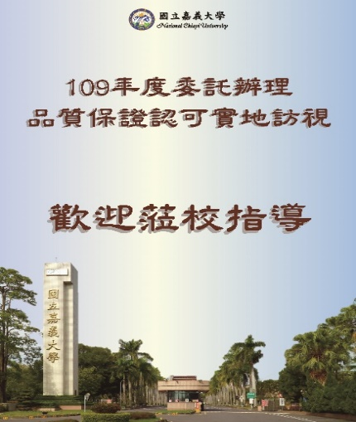 | 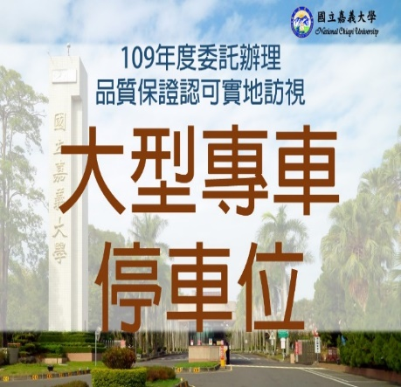 | 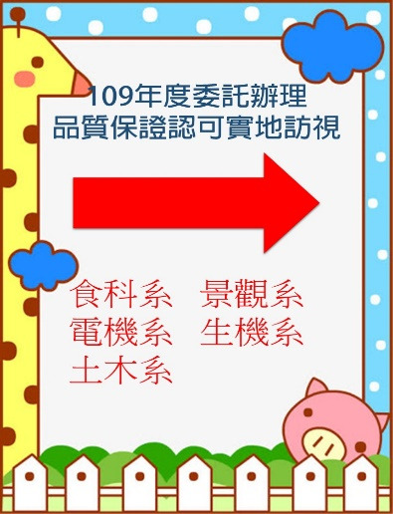
 | 研發處製作，張貼於蘭潭校區警衛室前 | 研發處製作，放置於規劃評鑑中心大型車停放區位置 | 研發處製作，放置於進入校區合作社之主叉路口
學院製作 | 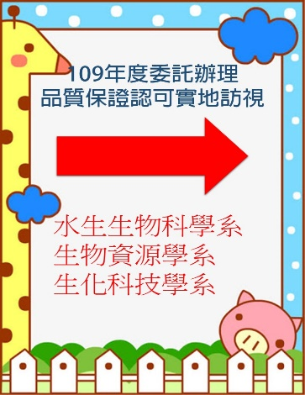 | 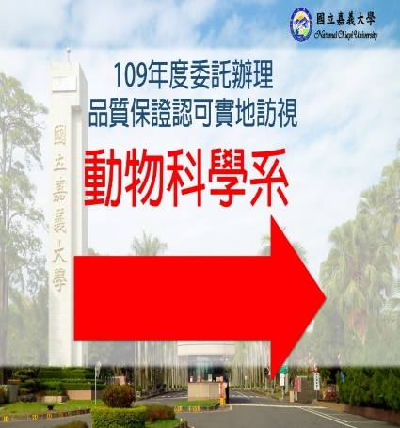
 | A1格式，放置於前往多個系所之叉路口 | A1格式，放置於前往單一系所之叉路口
系所製作 | 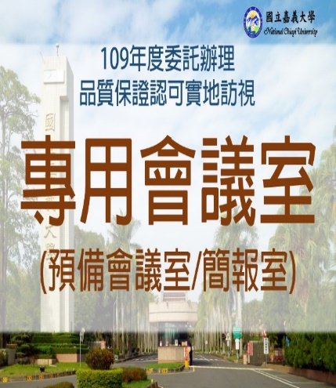 | 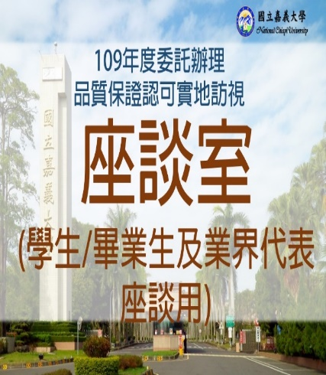
 | A3格式 | A3格式 | A3格式

109年度委託辦理品質保證認可看版放置分工表(蘭潭校區)
系所製作 | 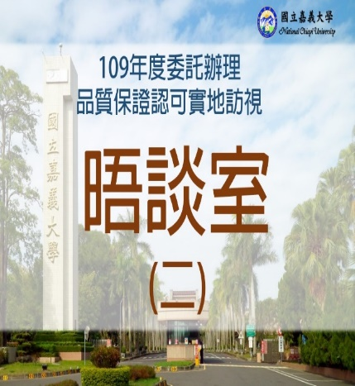 | 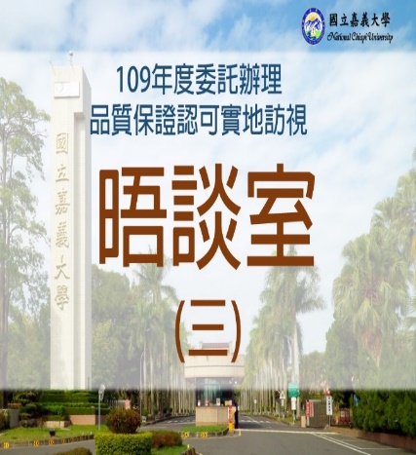 | 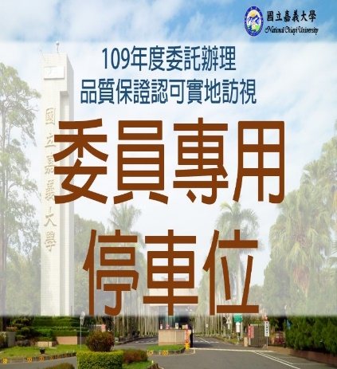
 | A3格式 | A3格式 | A1格式，放置於系所前之停車格前，亦可保留車位
系所製作 | 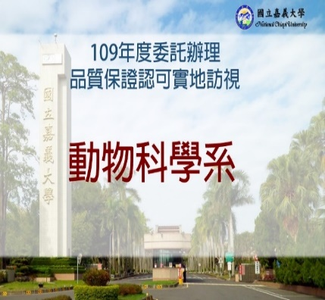
 | A1格式，放置於系所建築物前之明顯位置處 |  | A1格式，放置於系所前之停車格，指引委員停好車輛如何前往系所

附件4-1

109年度委託辦理品質保證認可看版放置分工表(民雄校區)
研發處製作 | 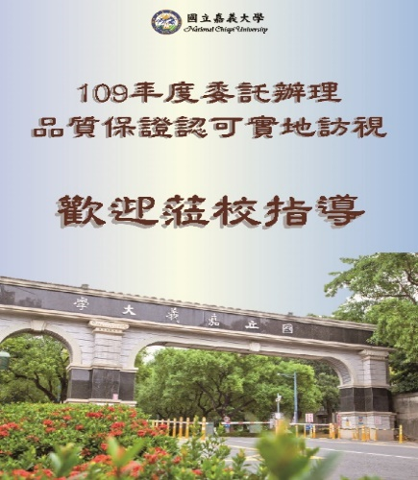 | 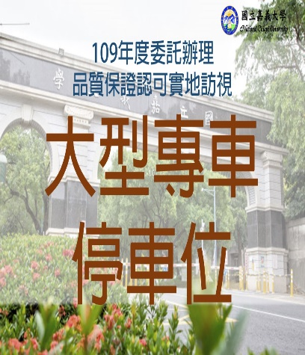
 | 研發處製作，張貼於民雄校區警衛室前 | 研發處製作，放置於規劃評鑑中心大型車停放區位置 | 研發處製作，放置於進入校區之行政大樓前主叉路口
學院製作 |  | 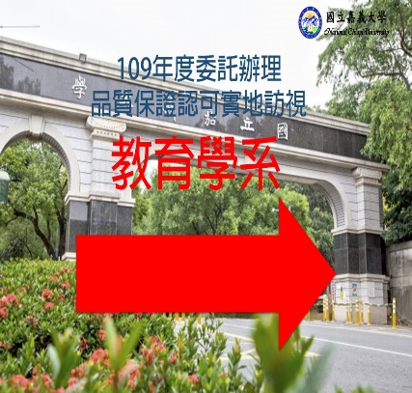
 | A1格式，放置於前往多個系所之叉路口 | A1格式，放置於前往單一系所之叉路口
系所製作 | 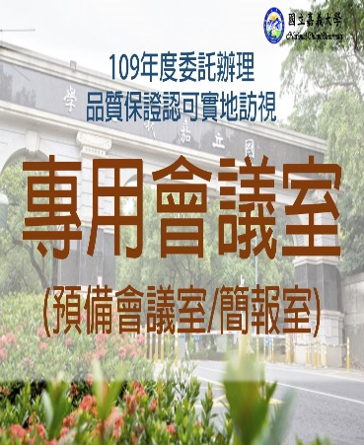 |  | 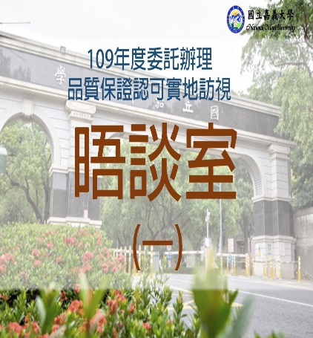
 | A3格式 | A3格式 | A3格式

109年度委託辦理品質保證認可看版放置分工表(民雄校區)
系所製作 | 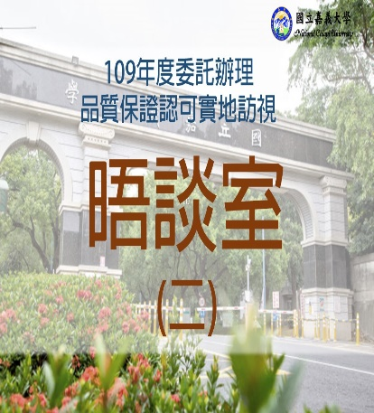 | 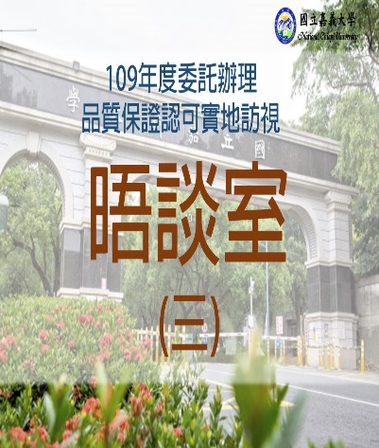 | 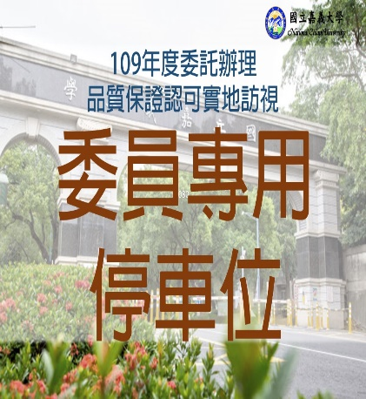
 | A3格式 | A3格式 | A1格式，放置於系所前之停車格前，亦可保留車位
系所製作 |  | 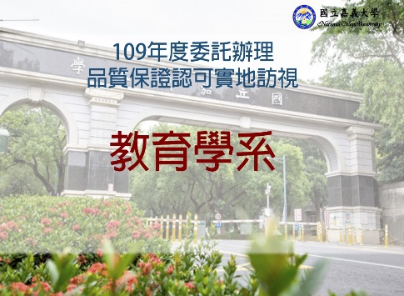 | 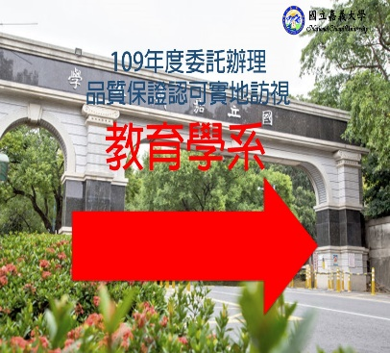
 | A1格式，放置於系所建築物前之明顯位置處 | A1格式，放置於系所建築物前之明顯位置處 | A1格式，放置於系所前之停車格，指引委員停好車輛如何前往系所

附件4-2

109年度委託辦理品質保證認可看版放置分工表(新民校區)
研發處製作 | 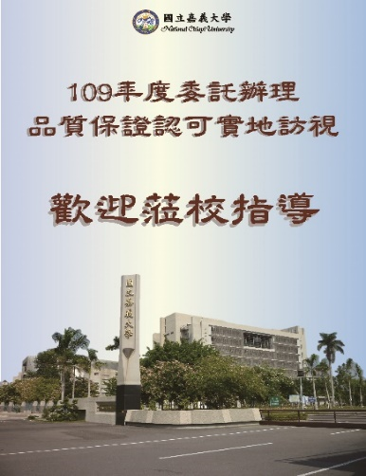 | 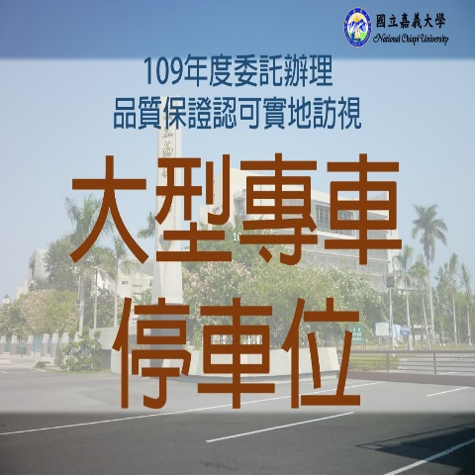
 | 研發處製作，張貼於新民校區警衛室前 | 研發處製作，放置於規劃評鑑中心大型車停放區位置 | 研發處製作，放置於進入校區之第一個主叉路口
學院製作 |  | 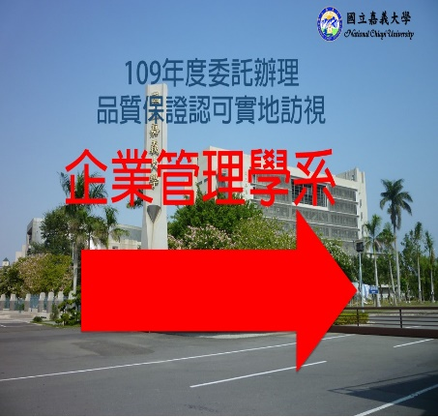
 | A1格式，放置於前往多個系所之叉路口 | A1格式，放置於前往單一系所之叉路口
系所製作 | 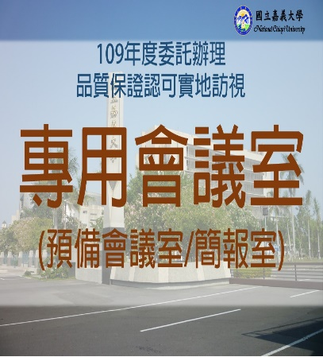 | 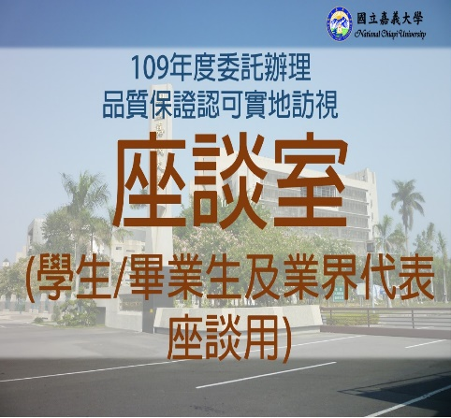
 | A3格式 | A3格式 | A3格式

109年度委託辦理品質保證認可看版放置分工表(新民校區)
系所製作 | 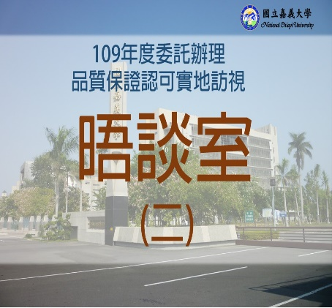 | 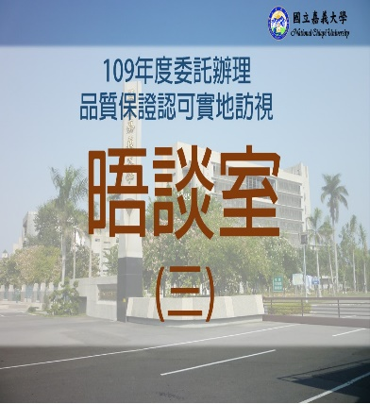 | 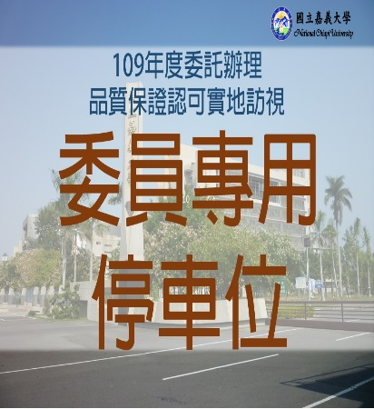
 | A3格式 | A3格式 | A1格式，放置於系所前之停車格前，亦可保留車位
系所製作 |  | 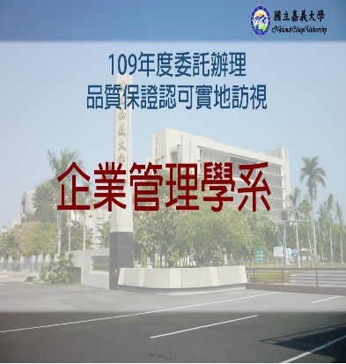 | 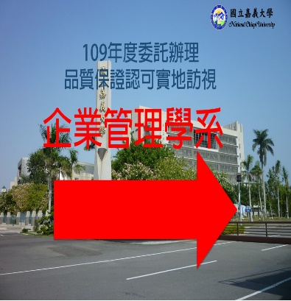
 | A1格式，放置於系所建築物前之明顯位置處 | A1格式，放置於系所建築物前之明顯位置處 | A1格式，放置於系所前之停車格，指引委員停好車輛如何前往系所

